Projectvoorstel

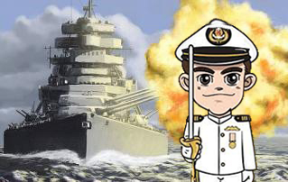

Zeeslag

**Product:** Zeeslagsimulatiespel

**Ontwikkelaar**: Roel Stevens

**Datum:** 18-4-2018

**Versie:** 1.0

Inhoudsopgave

1 – Omschrijving 1

2.0 – Ontwerp en Speelwijze 2

2.1 – Voorbereiding 2

2.2 – Gameplay 5

3 – Specificaties 6

4 – Planning 7

# 1 – Omschrijving

“Battleships” is een simulatiespel op basis van het welbekende “Zeeslag”. Het spel was voor het eerst beschikbaar als plastic bordspel in 1967 en 12 jaar later kwam er een computerversie voor uit. Als Leertaak voor school moeten de studenten een spel maken dat speelbaar is op de computer. Zeeslag is één van de eerste dingen die bij mij opkwam, dus ben ik gaan proberen het te realiseren. Ik dacht er makkelijk mee te kunnen scoren en had al plannen voor een “Game Center” waar meerdere spelletjes in zouden zitten, maar heb de ontwikkeling van “Battleships” nogal onderschat. In plaats van een “Game Center” op te leveren met een variatie aan games, focus ik mij nu op het zeeslagspel omdat dit een unieke keuze was en ik graag zelf een ‘eigen’ versie wil maken. Ik heb expres niks opgezocht of bekeken, het spel is uitgedacht op basis van hoe ik het mij uit mijn jeugd kan herinneren.

Mijn voornaamste doel is om een leuk spel in elkaar te zetten en om hopelijk ook anderen te amuseren met de game die ik uiteindelijk presenteer. Het moet niet te makkelijk zijn dus er moet goed nagedacht worden hoe de ‘PC’-player enigszins slim kan schieten, maar natuurlijk kan hij ook geen 100% hit-rate hebben, dan zou het oneerlijk zijn. We gaan voor een goede balans met een vrolijk kleurpallet en een leuk, tactisch spel en in dit document kunt u lezen hoe dit proces verlopen is.

Heel veel plezier gewenst!

# 2.0 – Ontwerp en Speelwijze

## 2.1 – Voorbereiding

Bij het openen van het spel is natuurlijk het speelveld het meest prominent in beeld. Dit veld bestaat uit tweemaal 10x10 vakjes die standaard bedekt zijn met een zee-texture dat goed samengaat met de lichtblauwe achtergrond (zie *afb 2*). De START-knop doet nu nog niks en worden pas bruikbaar na het plaatsen van een schip. Links staan de buttons voor het plaatsen van een schip en rechts onderin staan ook nog controls om volume en special effects aan te passen. Links en rechts van de buttons START en RESET staan ook de gebruikelijke Labels nog om bijvoorbeeld de score bij te houden.

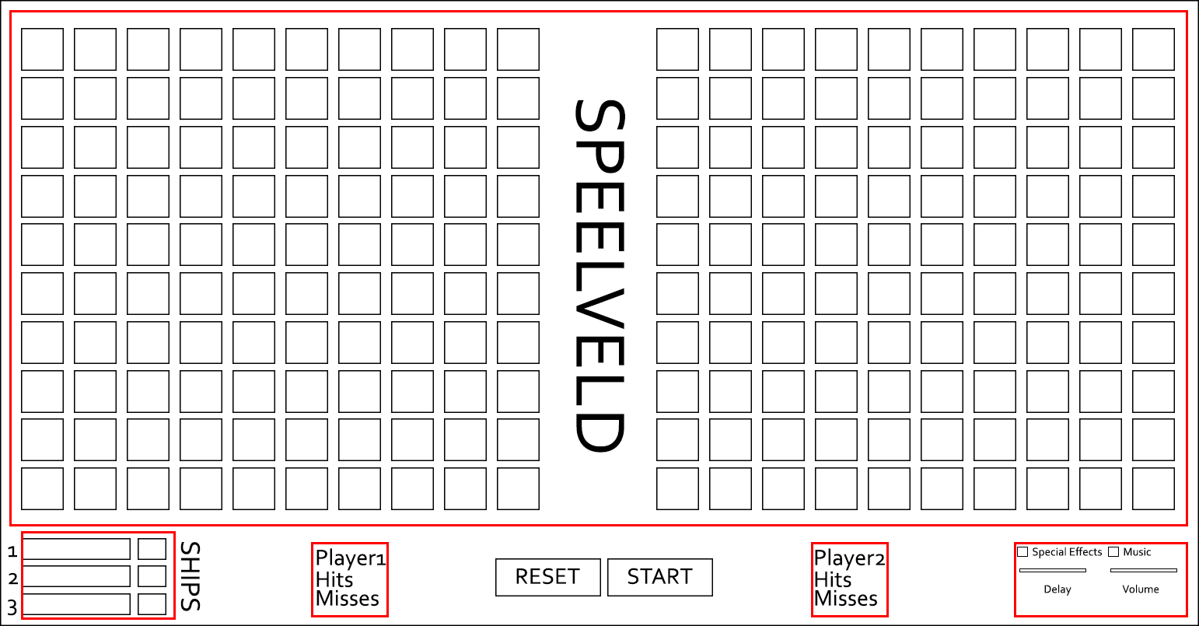

***Afbeelding 1:*** *Wireframe “Battleships”*

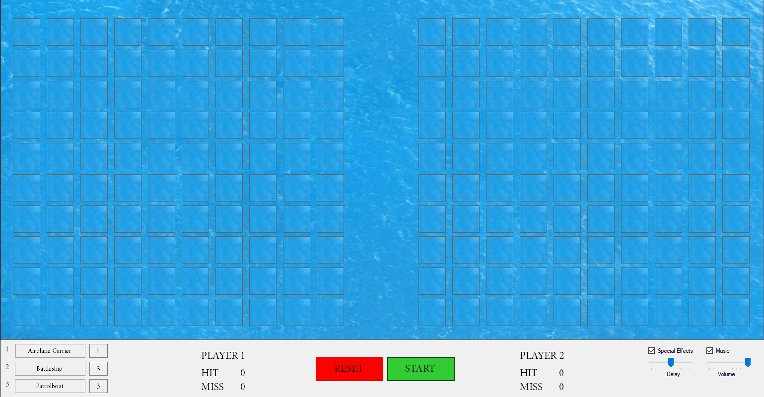

***Afbeelding 2:*** *“Battleships” bij starten*

Pas nadat alle schepen op het speelveld geplaatst zijn, kan er gestart worden met spelen. Als de speler op START klikt voordat hij / zij alle schepen heeft geplaatst, verschijnt er een foutmelding in beeld (zie *afb. 3*).

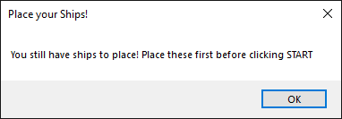

***Afbeelding 3:*** *Foutmelding bij starten zonder schepen*

Het plaatsen van schepen gaat als volgt:

1. De user klikt op één van de 3 opties: *Airplane Carrier*, *Battleship*, *Patrolboat* (*afb. 4*)*
2. Het linker speelveld wordt wit om signaleren dat hier geklikt moet worden (*afb. 5*)
3. De gebruiker kiest een locatie om de boot te plaatsen (achtergrond wordt blauw)
4. Grijze lijnen verschijnen in de richting waar de boot geplaatst kan worden (*afb. 6)*
5. De user klikt aan het eind van een grijze lijn om daar het schip te plaatsen
6. Een zwarte lijn verschijnt op de plek die eerst grijs was: Het schip is geplaatst.

**\*** Het selecteren van een schip kan ook met het toetsenbord i.p.v. alleen d.m.v. het selecteren van de knop links onderin. Getallen 1, 2 en 3 van de getallenreeks of het NumPad selecteren op logische volgorde de boten.



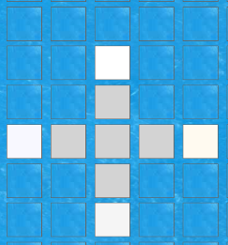

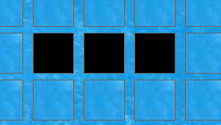

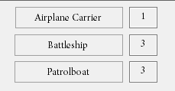

***Afbeelding 4:*** *Schepen* ***Afbeelding 5:*** *Wit speelveld* ***Afbeelding 6:*** *Richting* ***Afbeelding 7:*** *Geplaatste boot*

Wanneer de user niet tevreden is met de locatie waar het schip gaat komen terwijl de lijn nog grijs is, kan er nog een keer op één van de boten geklikt worden (*afb. 4)*. Zo kan de gebruiker een nieuwe locatie kiezen zonder het schip kwijt te zijn omdat er al eerder op geklikt is. Ligt het schip er al en is de kleur van de blokjes nu zwart? In dit geval is het schip niet meer te verplaatsen. De user moet nu op “RESET” klikken om de indeling aan te passen.

De verschillende schepen hebben ook verschillende lengtes, deze lengtes worden uitgedrukt in ‘blokjes’. Dit zijn de standaardlengtes van de boten:

|  |  |
| --- | --- |
| Type Boot | Lengte |
| Airplane Carrier | 🞏🞏🞏🞏🞏 |
| Battleship | 🞏🞏🞏🞏 |
| Patrolboat | 🞏🞏🞏 |

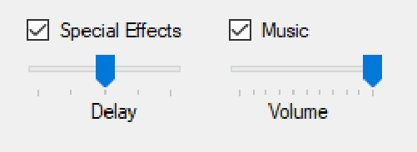

***Afbeelding 8:*** *“Battleships” bij starten*

Rechtsonder in beeld staan ook nog controls (zie *afb. 8*) voor het wijzigen van het in-game volume en de zogenoemde “Special Effects”.

Wanneer “Special Effects” en “Music” aangevinkt zijn, verloopt het spel als hoe het bedoeld was. Wanneer “Music” uitgezet wordt, stopt alleen de soundtrack met spelen maar wanneer de Volume-slider aangepast wordt, is dit van toepassing op alle geluiden die betrokken zijn in het spel. Wanneer je dus het geluid op 20% zet maar “Music” toch uitzet, blijven de geluidseffecten gewoon spelen (bijvoorbeeld bij het raken of missen van een schip door de speler of door de PC-speler). Wanneer “Special Effects” uitgezet wordt, stopt de delay-animatie en stoppen alle geluidseffecten op de muziek na. Het schieten van de PC-player gaat nu direct in plaats van met een korte ‘pauze’. Dit kan fijn zijn omdat er, wanneer je zelf al geschoten hebt maar de bot nog niet, niks gedaan kan worden in-game totdat de bot geschoten heeft.

Dan blijft er nog één slider over: “Delay”. Deze zogeheten ‘Trackbar’ bepaalt de vertraging tussen het schot van de speler en het schot van de PC-player. Wanneer “Delay” helemaal naar links staat, is de Interval het kleinst. In dat geval schiet de computer héél snel nadat jij je schot gelost hebt. Wanneer de slider juist helemaal naar rechts staat, kan er één tot anderhalve seconde tussen zitten. Dit kan handig zijn zodat je tijd hebt om even naar je eigen speelveld te kijken wat de schade dusver is, of je de spanning wilt opbouwen door een grotere vertraging toe te voegen.

Onder “Special Effects” valt dus de delay tussen schoten en de geluidseffecten na het missen of raken van een vijandig schip. De reden dat deze samen genomen zijn is zodat wanneer je de interval uitzet maar het geluid laat spelen, je de 2 schoten direct over elkaar heen hoort spelen. Dit is heel storend en totaal niet informatief aangezien je niet kunt horen welke kant er nou net een schip geraakt heeft.

|  |  |  |  |  |
| --- | --- | --- | --- | --- |
|  | Slider Delay (min 1 max 5) | Slider Volume  (min 0 max 100) | Special Effects  (on / off) | Music  (on / off) |
| Muziek | - | Volume bepalen | - | Aan / Uit |
| Geluidseffecten | Lange delay = later soundeffect | Volume bepalen | On: Geluidjes  Off: Geen effects | - |
| Vertraging | Directe invloed | Heeft geen invloed op geluid | Valt onder dezelfde checkbox | - |

*Groen: “Wordt direct beïnvloedt door”, Oranje: “Heeft iets te maken met”, Rood: “Onafhankelijk”*

## 2.2 – Gameplay

Wanneer het spel gestart is, moet Speler A op het speelvlak van Speler B een vakje kiezen en er op schieten door te klikken. Doormiddel van zicht- en hoorbare indicatoren kan Speler A zien of het schot mis of raak was. Hierna is het de beurt aan Speler B, die door de computer gespeeld wordt. Deze schiet direct na Speler A, de tijd tussen deze 2 schoten is dus afhankelijk van de stand van de “Delay”-schakelaar.

Het doel van het spel is natuurlijk om alle 7 schepen van de andere partij tot zinken te brengen. In totaal zijn er 27 te raken vlakjes, wie het eerst tot dit getal komt, heeft gewonnen. Om dit doel te bereiken zijn er een paar regeltjes opgesteld:

1. Wanneer een vlakje al eerder is geraakt, is deze niet nogmaals te selecteren
2. Er is geen manier om te achterhalen welk schip je geraakt hebt of tot zinken hebt gebracht. Dit is expres zodat je niet aan de vorm kunt zien hoe de boot georiënteerd is of dat je aan het begin of in het midden aan het schieten bent. Dit alles maakt het spel net weer wat ingewikkelder.
3. Geschoten is geschoten: Het is niet mogelijk hetzelfde schot nogmaals te proberen zodat het je geen beurt kost.

Naast dit mag je alles doen en laten wat je wilt. Wanneer het je gelukt is om alle 27 vakjes te vinden, krijg je het volgende scherm te zien (zie *afb.* *9*). Ben je minder succesvol geweest en heeft de PC-player jouw boten eerder kunnen vinden en vernietigen? Dan krijg je iets anders in beeld (zie *afb. 10*)

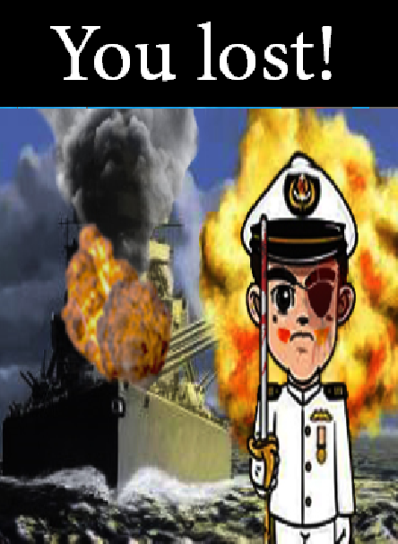

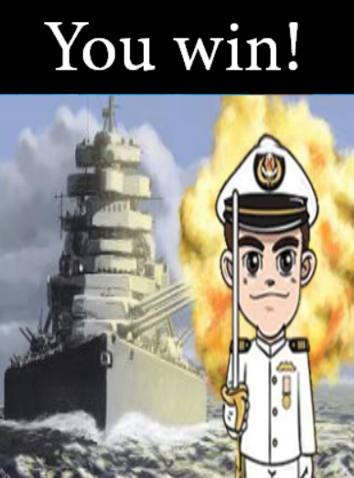

***Afbeelding 9:*** *Een gewonnen spel* ***Afbeelding 10:*** *Een verloren spel*

Met behulp van de START-knop die nu de tekst “SHOW” of “HIDE” heeft, kan de gebruiker het winstscherm laten zien of verbergen. Het spel is niet meer speelbaar na het winnen of verliezen, en er kan pas weer geschoten worden wanneer er op de RESET-knop geklikt wordt.

# 3 – Specificaties

**Should Have**

- Zelfgeplaatste schepen

- Een “AI” die menselijk ‘schiet’

- Meerdere schepen

- Meerdere groottes

- Score

- Sounds

**Must Have**

- Minstens één schip

- Minstens één tegenstander

- Mogelijkheid om te ‘schieten’

- Mogelijkheid om ‘geraakt’ te worden

**MoSCoW**

**Could Have**

- Foto’s van bootjes i.p.v. zwarte blokken

- Een tweede versie van het spel die alles wat onder “Won’t Have” staat, kan

**Won’t Have**

- Verschillende gamemodes (v1.0)

- Multiplayer (v1.0)

- Speler-gekozen bootlengtes (v1.0)

Aangezien “Battleships” een zeeslagsimulatiespel is, zal het natuurlijk de speler de mogelijkheid moeten geven om schepen te kunnen plaatsen en raken. Omdat het leuk is je eigen boten te plaatsen, zit dit er onder “Should Have” in verwerkt. Ook de toevoeging van meer dan één boot is heel welkom, zo voeg je wat variatie toe en is het moeilijker te bepalen welke boot waar ligt.

Naar mate je verder komt in de ontwikkeling van je spel, denk je aan steeds meer dingen. Geluid bijvoorbeeld, dit is toch wel iets wat het spel veel interessanter maakt en bijvoorbeeld een geraakt schot veel meer ‘kracht’ geeft. Ook ontstaat er een angst om een explosie te horen wanneer jij niet aan de beurt bent met schieten (dus de PC-player heeft weer iets geraakt).

Score is voor dit type game een stuk minder interessant. Toch heb ik het erbij gezet, omdat het een redelijke indicatie geeft van hoever je al bent tot je wint of verliest. Onder “Could Have” heb ik het nog over foto’s van boten in plaats van zwarte blokken, maar hier ben ik het nog niet helemaal over eens. Het zou het spel er “echter” mee uit laten zien, maar maakt het raken van boten wel héél makkelijk. Dit is ook de reden dat het nog niet is gebeurd, misschien komt dit in de toekomst nog.

Multiplayer is iets waar ik lang over na heb gedacht, jammer genoeg is het niet gelukt in versie 1 van het spel. Misschien dat het in versie 2 speelbaar wordt, ik hoef dan slechts de bot uit te zetten en de functie die Speler A gebruikt om boten te raken, kopiëren. Het moeilijkste deel is alleen dan wel om de status van de vlakken door te geven, gelukkig kan dit altijd nog in de toekomst ergens. Tot die tijd ben ik tevreden met wat ik nu heb.

# 4 – Planning

Omdat ontwikkeling al gestart was voordat de Leertaakopdracht officieel opgegeven werd (dit gebeurde 1-3-2018 in plaats van eind December), is er niet echt een planning beschikbaar. Wel kan ik zeggen dat ik aan het begin er heel veel tijd aan kwijt geweest ben maar het wel heel leuk vond er aan te werken. De eerste 2 weken gingen uit aan het design, de gameplay (het kunnen ‘raken’ van schepen van de tegenstander). Daarna kwamen er nog een paar ‘obstakels’ waar ik vast op liep, gelukkig is zo’n beetje alles gelukt. Hieronder een compleet overzicht van de acties met geschatte ontwikkeltijd:

|  |  |
| --- | --- |
| Actie | Tijdsbestek (dagen) (indicatie) |
| Plan Schetsen | 2 |
| Design / Controls Plaatsen | 5 |
| Technische voorbereiding * | 7 |
| [User] Plaatsen van schepen | 12 |
| [User] Raken van schepen | 2 |
| [User] Voorkomen van dubbele ** | 7 |
| [PC] Plaatsen van schepen | 5 |
| [PC] Raken van schepen | 3 |
| Score / Win & Loss | 1 |
| [PC] “Slimme” schoten testen *** | 5 |
| Textures & Art (hit, miss, icon, etc) | 2 |
| Bugfixes **** | 6 |
| Complete rework bot | 5 |
| Commentaar toevoegen | 2 |

**\*** ”Techische Voorbereiding” doelt op hoe ik verschillende dingen van elkaar kan onderscheiden, bijvoorbeeld wat een ‘hit’ is en wat niet.

**\*\*** Hoe ik ervoor kan zorgen dat 2 ‘boten’ niet bovenop elkaar komen te liggen, of één plek meerdere keren ‘geraakt’ kan worden.

**\*\*\*** Dit duidt op dat, wanneer de [PC] een stukje schip geraakt heeft, hij doorschiet in de buurt van de plek waar eerder een ‘Hit’ was. Dit doet de menselijke [User] ook, het is alleen maar eerlijk als de [PC] dit ook kan. Dit is nog niet helemaal gelukt.

**\*\*\*\*** Er zitten er nog een paar in, zoals het dubbele schepen plaatsen door de [PC]. Hier wordt nog naar gekeken, het kan zijn dat wanneer dit document uitkomt, dit probleem alweer verholpen is. Dit is dus nog niet helemaal gelukt.